济宁市碳汇科技有限公司
2023年度财务等重大信息公告
一、企业基本情况
（一）企业基本情况
统一社会信用代码：91370800MA7MG2XB23
名称:济宁市碳汇科技有限公司
企业类型：有限责任公司(国有控股)
法定代表人：王超
地址：济宁市高新技术产业开发区海川路9号产学研集团D1号楼
注册资本：18,000万(元)
经营范围：碳减排、碳转化、碳捕捉、碳封存技术研发；森林固碳服务；森林改培；人工造林；森林经营和管护；自然生态系统保护管理；技术服务、技术开发、技术咨询、技术交流、技术转让、技术推广；风力发电技术服务；物联网技术研发；科技中介服务；接受金融机构委托从事信息技术和流程外包服务（不含金融信息服务）；生态恢复及生态保护服务；节能管理服务；标准化服务；合同能源管理；资源再生利用技术研发；环保咨询服务；物联网应用服务；储能技术服务；资源循环利用服务技术咨询；能量回收系统研发；温室气体排放控制技术研发；新兴能源技术研发；在线能源监测技术研发；生物质能技术服务；发电技术服务；太阳能发电技术服务；信息咨询服务（不含许可类信息咨询服务）；土壤环境污染防治服务；土壤污染治理与修复服务；农业面源和重金属污染防治技术服务。（除依法须经批准的项目外，凭营业执照依法自主开展经营活动）
（二）公司简介
济宁市碳汇科技有限公司作为全市创新驱动的引领示范平台，全市碳资产管理平台公司，旨在通过统筹全市各类碳汇指标生产、收储、交易等碳资源、碳资产开发利用和运营管理等工作，为济宁赢得更好的生态、社会和经济效益。

二、主要财务数据（财务管理部）
（一）营业总收入：0万元；
（二）营业总成本：-4.28万元；
（三）利润总额：4.28万元；
（四）资产总额：13012.34万元；
（五）负债总额：2.32万元；
（六）所有者权益： 13010.02万元。
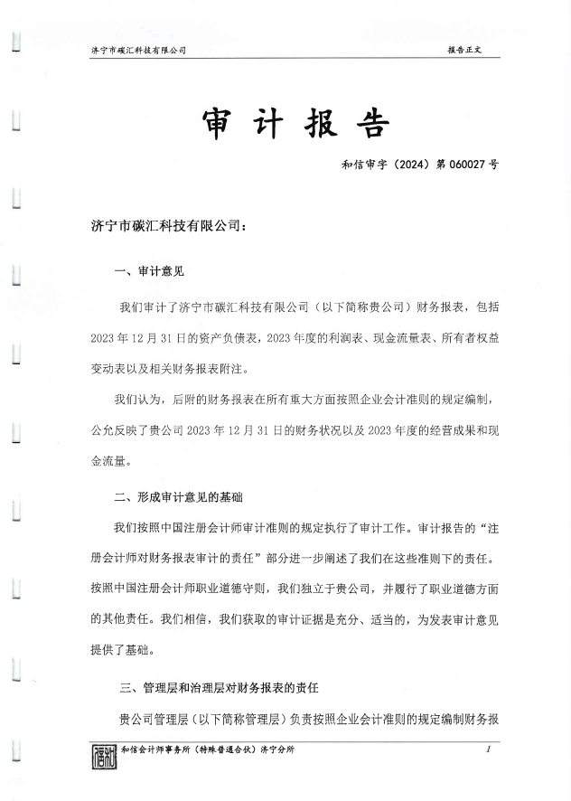
三、审计报告摘要

四、董监高任职情况

姓名 | 性别 | 现任职务
王超 | 男 | 执行董事兼经理

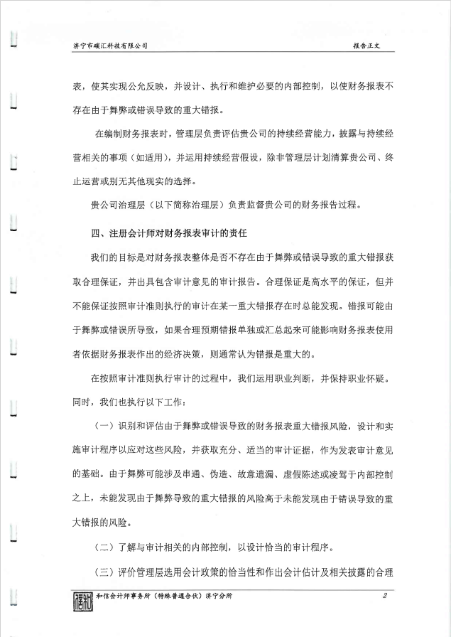

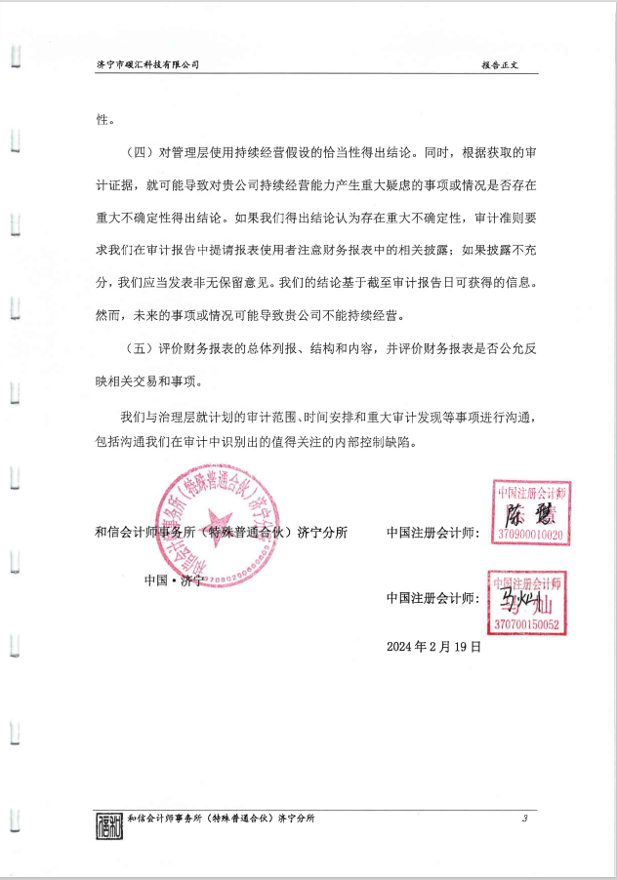
五、社会责任的履行
（一）劳动法律法规的遵守和执行情况
济宁市碳汇科技有限公司按照《劳动法》《劳动合同法》等法律法规与职工签订书面劳动合同，健全完善内部劳动保障规章制度，主动承担起稳定就业的社会责任。
（二）人才队伍建设情况
通过组织专业技术人员交流学习等形式，鼓励有上进心的员工考取工程师、测绘师、会计师等执业资格，有效挖掘内部人才的潜力，不断提高专业技术力量和全员综合素质。

